Védetté nyilvánítják a kaptárköveket
nosza.info 2014-10-28 0
Az ily módon a védett természeti területek közé beemelt természeti emlékek között megtalálható térségünkből a salgótarjáni Pécs-kő, az egerbaktai Szent-völgy kaptárköve vagy éppen a siroki Várhegy kaptárkövei is – derül ki a hétfői Magyar Közlönyből.
A kaptárkő olyan természetes állapotú vagy ember alakította sziklaalakzat, melynek felületén egy vagy több faragott, kultúrtörténeti jelentőségű fülke, esetenként egyéb megmunkálás látható, ezért a táj- és természetvédelem, valamint a kulturális örökségvédelem szempontjából egyaránt értéket képviselnek – olvasható a földművelésügyi miniszter rendeletében. A védetté nyilvánítás célja a természeti és kulturális jelentőségű kaptárkövek és közvetlen természeti környezetük megőrzése, kutatásuk és természetvédelmi célú bemutatásuk segítése. A rendelet november 4-én lép életbe, melynek értelmében védetté nyilvánítják a következő neveken szereplő értékeket.
1. Abaújkéri Ördög-szikla kaptárkő természeti emlék
2. Biatorbágyi Kő-hegy kaptárkövei természeti emlék
3. Biatorbágyi Öreg-hegy kaptárköve természeti emlék4. Bogácsi Hintó-völgy kaptárköve természeti emlék
5. Budakeszi Kecske-hegy kaptárköve természeti emlék
6. Cserépváraljai Furgál-völgy kaptárkövei természeti emlék
7. Cserépváraljai Nyúl-völgy-oldal kaptárköve természeti emlék
8. Cserépváraljai Setét-völgy kaptárköve természeti emlék
9. Cserépváraljai Vén-hegy kaptárkövei természeti emlék
10. Demjéni Bányaél kaptárköve természeti emlék néven
11. Demjéni Hegyes-kő-tető és Ereszvény-völgy kaptárkövei természeti emlék
12. Demjéni Remete-völgy kaptárköve természeti emlék
13. Diósdi kőfejtők kaptárköve természeti emlék néven
14. Diósdi Szidónia-hegy kaptárkövei természeti emlék
15. Egerbaktai Szent-völgy kaptárköve természeti emlék
16. Egerszalóki Menyecske-hegy kaptárkövei természeti emlék
17. Egerszalóki Öreg-hegy kaptárköve természeti emlék
18. Egri Cakó-tető kaptárkövei természeti emlék
19. Egri Mész-hegy déli sziklacsoportjának kaptárkövei természeti emlék
20. Egri Mész-völgy kaptárköve természeti emlék
21. Egri Nyerges-hegy keleti oldalának kaptárköve természeti emlék
22. Egri Nyerges-hegy nyugati oldalának kaptárkövei természeti emlék
23. Kácsi Kecske-kő kaptárköve természeti emlék
24. Noszvaji Dóc kaptárkövei természeti emlék
25. Noszvaji Farkas-kő kaptárköve természeti emlék
26. Noszvaji Pipis-hegy kaptárköve természeti emlék
27. Ostorosi Pajdos kaptárkövei természeti emlék
28. Ostorosi Tag-gödör kaptárkövei természeti emlék
29. Ostorosi Vizes-völgy kaptárköve természeti emlék
30. Pilisvörösvári Zajnát-hegy kaptárkövei természeti emlék31. Salgótarjáni Pécs-kő kaptárköve természeti emlék
32. Siroki Földkunyhó-tető kaptárköve természeti emlék33. Siroki Rozsnak-völgy kaptárkövei természeti emlék
34. Siroki Törökasztal és Bálványkövek kaptárkövei természeti emlék
35. Siroki Várhegy kaptárkövei természeti emlék
36. Sóskúti Fundoklin kaptárkövei természeti emlék
37. Sóskúti Kálvária-domb kaptárköve természeti emlék
38. Szomolyai Csobánka kaptárköve természeti emlék
39. Szomolyai Ispán-berki-tető kaptárkövei természeti emlék
40. Tardi Pokol-oldal kaptárköve természeti emlék
41. Tibolddaróci Ablakos-kő-völgy, Karud alja és Kőkötő kaptárkövei természeti emlék

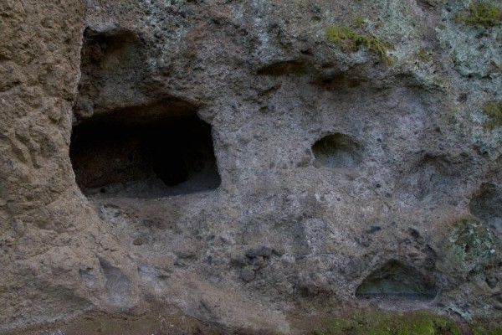
Salgótarjáni Pécs-kő kaptárköve természeti emlék (Fotó: Drexler Szilárd)
A fentiek mellett a rendelet megjelöli azokat az országos jelentőségű védett természeti területek, is melyek kaptárkövet is magukba foglalnak.
1. Csákvári Haraszt-hegy kaptárköve
2. Cserépfalui Ördögtorony kaptárkő
3. Cserépváraljai Csordás-völgy kaptárkövei
4. Cserépváraljai Koldustaszító kaptárköve
5. Cserépváraljai Köves-lápa kaptárkövei
6. Cserépváraljai Mangó-tető kaptárkövei
7. Cserépváraljai Nagy-Bábaszék és Szőlő-tető kaptárkövei
8. Pilisborosjenői Jenői-torony kaptárkő
9. Pomázi Holdvilágárok kaptárkövei
10. Pomázi Kő-hegy kaptárkövei
11. Solymári Alsó-Jegenye-völgy kaptárköve
12. Szentendrei Nyerges-hegy kaptárkövei
A rendelet kiterjed a fentiekben meghatározott természeti emlékek, valamint országos jelentőségű védett természeti területek részterületeinek természetvédelmi kezelési terveinek tartalmára is. Ebből kiderül, hogy az értékek kutatásának és környezetük örökségvédelmi célú bemutatását továbbra is biztosítaniuk kell majd a kezelőknek. Természetesen részletesen szólnia kell majd a kezelési terveknek arról, hogy minden olyan tevékenység tiltott legyen az értékek közvetlen környezetében, melyek azok károsítását, esetlegesen megsemmisülését eredményeznék.
Fontos tiltás lesz, hogy a kaptárkövekre a védetté nyilvánítással párhuzamban a jövőben tilos lesz felmászni. Kivételt ez alól csak az engedélyezett kutatás vagy a természetvédelmi kezelés céljából történő jelenlét képezhet – ez legtöbb értékben esetében teljes mértékben életszerű korlátozás. A rendelet megfelelő előkészítettségét támasztja alá véleményünk szerint ezen szempontból – többek között – a salgótarjáni Pécs-kő kérdése, hiszen itt a kaptárkő egy nagyobb méretű sziklatömb oldalában helyezkedik el. Ezen tömb tetejére turistaút is vezet, illetve azon földmérési alappont is található – ezek azonban nincsenek közvetlen kapcsolatban a védetté nyilvánítás alapjául szolgáló képződmény helyével. Ennek okán a rendelet speciális része külön kitér a Pécs-kő csúcsának további látogathatóságára, melynek értelmében a kaptárkövön tartózkodni, közlekedni a fent részint említett kivételeken túl a jelzett turistaút vagy tanösvény rendeltetésszerű használata keretében a továbbiakban is lehetséges marad.
A Novohrad – Nógrád Geopark ökoturisztikai fejlesztését célzó projekt részeként a közeljövőben ide telepítendő tanösvény és a hegycsúcs megközelíthetőségét tehát a rendelet továbbra is engedélyezi.

